起點  經過獲得2000 | 收服小火龍  300 | 打輸了  損失1000 | 收服超夢  5500 | 前進2格
撿到高級球  500 | 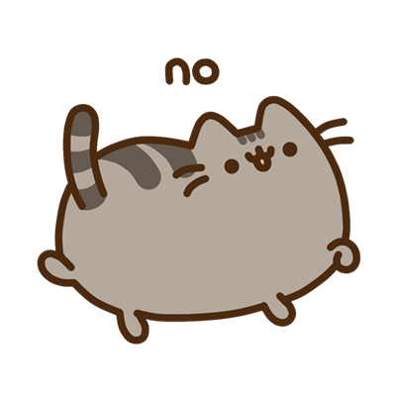  寶可夢大富翁 |  |  | 撿到高級球  500
打輸了  損失1000 |  |  |  | 收服夢幻  4500
踩到陷阱  休息一次 |  |  |  | 遇到火箭隊  損失1500
前進4格 |  |  |  | 收服卡比獸  400
收服傑尼龜  300 |  |  |  | 踩到陷阱休息一次
買大師球  損失3000 | 遇到火箭隊  損失1000 | 撿到超級球  200 | 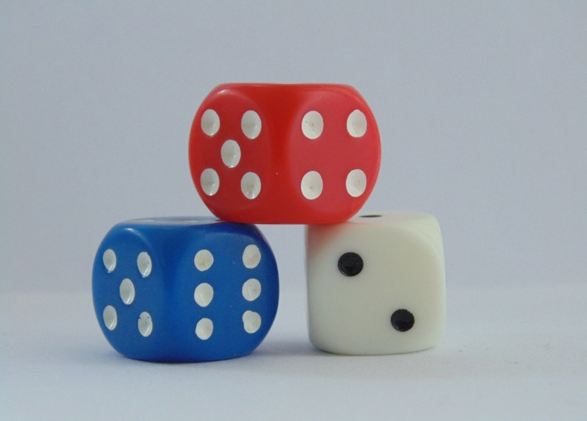  前進一格 | 買寶可夢球  損失1500

